ผลการดำเนินงาน
การขับเคลื่อนเกษตรกรรมยั่งยืน
จังหวัดสงขลา
ประจำปีงบประมาณ พ.ศ. 2569
ผลการดำเนินงานไตรมาส 3

เกษตรอินทรีย์

การขับเคลื่อนเกษตรกรรมยั่งยืน ของจังหวัดสงขลา ประจำปีงบประมาณ พ.ศ. 2569
ผลการดำเนินงาน “เกษตรอินทรีย์” ไตรมาส 3
*************
1. หน่วยงาน : สำนักงานเศรษฐกิจการเกษตรที่ 9
2. แผนงาน : ยุทธศาสตร์เกษตรสร้างมูลค่า โครงการ : พัฒนาเกษตรกรรมยั่งยืน
กิจกรรม : ติดตามการดำเนินงานการพัฒนาเกษตรอินทรีย์ระดับจังหวัด
3. รายละเอียดโครงการ/กิจกรรม :
กระทรวงเกษตรและสหกรณ์ได้ให้ความสำคัญกับการส่งเสริมเกษตรกรให้สามารถผลิตอาหาร ที่ปลอดภัยมีคุณภาพและได้มาตรฐาน GAP และมาตรฐานเกษตรอินทรีย์ในระดับชุมชน ระดับประเทศ ระดับภูมิภาคและระดับสากล โดยจัดทำโครงการพัฒนาเกษตรกรรมยั่งยืนมาอย่างต่อเนื่อง เพื่อเพิ่มศักยภาพของภาคเกษตรให้มีความเข้มแข็งและยั่งยืน มุ่งส่งเสริมการทำเกษตรกรรมยั่งยืน ในรูปแบบต่าง ๆ เช่น เกษตรอินทรีย์ เกษตรทฤษฎีใหม่ เกษตรผสมผสาน และวนเกษตร ซึ่งเน้น การอนุรักษ์ ฟื้นฟู การบริหารจัดการฐานทรัพยากรธรรมชาติ สิ่งแวดล้อมและความหลากหลายทางชีวภาพ การใช้เทคโนโลยีและนวัตกรรมทางการเกษตรผนวกกับภูมิปัญญาท้องถิ่น รวมถึงการสร้างภูมิคุ้มกัน และความมั่นคงในการประกอบอาชีพให้กับเกษตรกร โดยยึดหลักการส่งเสริมการผลิตให้มีประสิทธิภาพและสร้างมูลค่าเพิ่ม ตลอดโซ่อุปทาน รวมทั้งการบริหารจัดการองค์ความรู้ทั้งระบบ เพื่อให้เกษตรกรสามารถปรับตัวรองรับผลกระทบจากการเปลี่ยนแปลงได้อย่างเหมาะสม ตลอดจนมีการดูแลรักษาระบบนิเวศให้มีความสมดุลและยั่งยืน เพื่อสร้างรายได้ให้กับเกษตรกร สร้างความเข้มแข็งให้กับชุมชน อันจะนำไปสู่ความสมดุลและยั่งยืนในทุกมิติ ทั้งด้านเศรษฐกิจ สังคม และสิ่งแวดล้อม
ในการนี้ สำนักงานเศรษฐกิจการเกษตรที่ 9 ได้รับมอบหมายให้ติดตามการดำเนินงาน การพัฒนาเกษตรอินทรีย์ระดับจังหวัด เพื่อให้ผู้บริหารกระทรวงเกษตรและสหกรณ์ และผู้บริหาร ระดับจังหวัด มีข้อมูลประกอบการบริหารจัดการ กำกับ ดูแลโครงการ โดยมอบหมายหน่วยงานที่เกี่ยวข้องพิจารณานำข้อมูลผลการติดตามไปใช้ประกอบการพัฒนา ปรับปรุงการดำเนินงานให้เกิดประสิทธิภาพ และประสิทธิผลต่อไป
4. เป้าหมาย ปี 2569 :
การขับเคลื่อนโครงการในระดับจังหวัดและรายงานผลการติดตามการดำเนินงานการพัฒนาเกษตรอินทรีย์ระดับจังหวัด 7 จังหวัดภาคใต้ตอนล่าง จำนวน 7 ฉบับ
ผลการดำเนินงานตามเป้าหมาย : ติดตามสถานการณ์การขับเคลื่อนโครงการในระดับจังหวัดและรายงานผลการติดตามการดำเนินงานการพัฒนาเกษตรอินทรีย์ระดับจังหวัด 7 จังหวัดภาคใต้ตอนล่าง จำนวน 7 ฉบับ
5. งบประมาณ : 119,700 บาท เบิกจ่าย : 18,300 บาท คิดเป็นร้อยละ 15.3
แหล่งงบประมาณ : สำนักงานเศรษฐกิจการเกษตร
6. ผลการดำเนินงาน/โครงการ/กิจกรรม :
ติดตามสถานการณ์สินค้าเกษตรอินทรีย์ในระดับจังหวัด

7. ภาพกิจกรรม
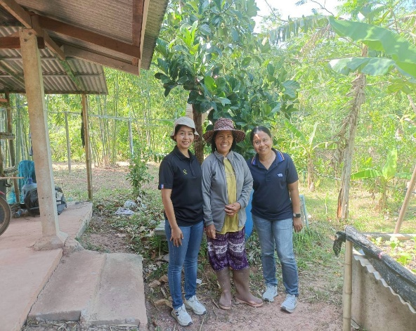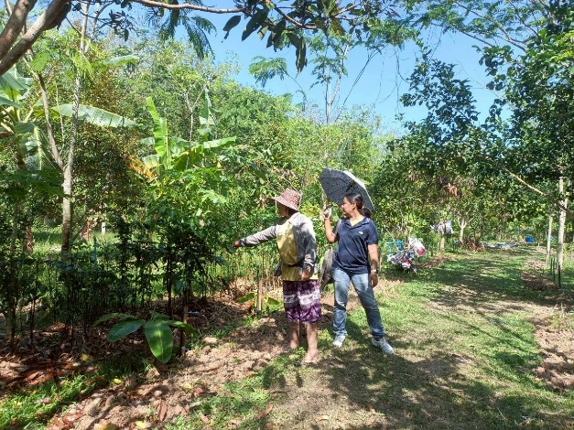
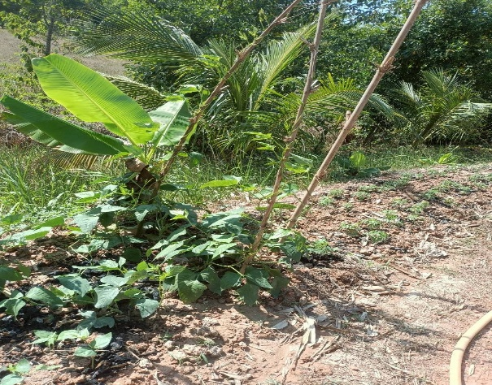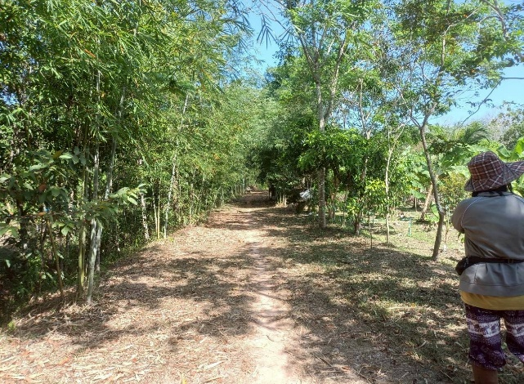

ชื่อ-สกุล : นางสาวสุธาศิณี สุทธิรักษ์ ผู้รายงาน
ตำแหน่ง : นักวิเคราะห์นโยบายและแผนชำนาญการ
โทรศัพท์สำนักงาน : 0 7431 2996

การขับเคลื่อนเกษตรกรรมยั่งยืน ของจังหวัดสงขลา ประจำปีงบประมาณ พ.ศ. 2569
ผลการดำเนินงาน “เกษตรอินทรีย์” ไตรมาส 3
*************
1. หน่วยงาน : สำนักงานเกษตรจังหวัดสงขลา/สำนักงานเกษตรอำเภอหาดใหญ่
2. แผนงาน : ยุทธศาสตร์การเกษตรสร้างมูลค่า
โครงการ : ระบบส่งเสริมเกษตรแบบแปลงใหญ่เพื่อปรับเพิ่มผลิตภาพการผลิต
กิจกรรม : พัฒนาสินค้าเกษตรแปลงใหญ่สู่มาตรฐานเกษตรอินทรีย์
3. รายละเอียดโครงการ/กิจกรรม :
3.1 ถ่ายทอดความรู้ให้เกษตรกรเพื่อเข้าสู่มาตรฐานเกษตรอินทรีย์ จำนวน 10 ราย โดยสำนักงานเกษตรอำเภอหาดใหญ่ดำเนินการถ่ายทอดความรู้พัฒนาเกษตรกรเป้าหมาย พร้อมฝึกปฏิบัติในแปลงตัวอย่าง หรือในแหล่งที่ประสบความสำเร็จ (จำนวน 1 ครั้ง ครั้งละ 3 วัน) เพื่อให้เกษตรกรเห็นความสำคัญ ของการผลิตสินค้าเกษตรอินทรีย์ และจูงใจให้เกษตรกรผลิตสินค้าเกษตรสู่มาตรฐานเกษตรอินทรีย์ หลักสูตร “การพัฒนาเกษตรกรสู่มาตรฐานเกษตรอินทรีย์” และเป้าหมายกิจกรรมพัฒนาสินค้าเกษตรแปลงใหญ่ สู่มาตรฐานเกษตรอินทรีย์ ภายใต้โครงการระบบส่งเสริมเกษตรแบบแปลงใหญ่เพื่อปรับเพิ่มผลิตภาพการผลิต ปีงบประมาณ พ.ศ. 2569
การรายงานผล เมื่อสำนักงานเกษตรอำเภอหาดใหญ่ ดำเนินการเสร็จสิ้นตามแผนปฏิบัติงานกิจกรรมแล้ว ให้รายงานผลการปฏิบัติงานและผลการใช้จ่ายงบประมาณให้สำนักงานเกษตรจังหวัดทราบ เพื่อรายงานในระบบ E-project กรมส่งเสริมการเกษตรทันที และให้สำนักงานเกษตรอำเภอจัดทำรายชื่อเกษตรกรตามแบบฟอร์มรายชื่อเกษตรกรผู้เข้ารับการถ่ายทอดความรู้กิจกรรมพัฒนาสินค้าเกษตรแปลงใหญ่ สู่มาตรฐานเกษตรอินทรีย์ ภายใต้โครงการระบบส่งเสริมเกษตรแบบแปลงใหญ่เพื่อปรับเพิ่มผลิตภาพการผลิต ปีงบประมาณ พ.ศ. 2569 และจัดทำสรุปรายงานผลเสนอหัวหน้าส่วนราชการทราบตามระเบียบต่อไป
3.2 ติดตาม ให้คำปรึกษา และประเมินแปลงเบื้องต้น จำนวน 10 ราย/แปลง (เจ้าหน้าที่ผู้รับผิดชอบงาน GAP หรือผู้เกี่ยวข้อง ระดับจังหวัด/อำเภอ) ให้เจ้าหน้าที่ที่ปรึกษาเกษตรกร ดำเนินการจัดทำแผนปฏิบัติงาน โดยดำเนินการให้สอดคล้องกับแผนปฏิบัติงานของกิจกรรม แล้วจัดทำเอกสารที่เกี่ยวข้อง ทำการนัดหมายเกษตรกรเป้าหมายครบทุกราย ซึ่งเกษตรกรเป็นเป้าหมายเดียวกับกิจกรรมที่ 3.2 รวม 2 ครั้ง ได้แก่ การติดตามให้คำปรึกษาแนะนำเกษตรกรตามฤดูกาลผลิตพืชในแต่ละชนิดอย่างต่อเนื่อง และเน้นหนัก ในประเด็นที่เกษตรกรยังต้องปรับปรุงแก้ไขให้เป็นไปตามมาตรฐานการผลิตสินค้าเกษตรอินทรีย์ จำนวน 1 ครั้ง และตรวจประเมินแปลงเบื้องต้นให้กับเกษตรกรเป้าหมายของโครงการ จำนวน 1 ครั้ง
การรายงานผล เมื่อดำเนินการเสร็จสิ้นตามแผนปฏิบัติงานกิจกรรมแล้วให้หน่วยงานผู้ปฏิบัติ โดยสำนักงานเกษตรจังหวัดรายงานผลการปฏิบัติงานและผลการใช้จ่ายงบประมาณในระบบ E-project กรมส่งเสริมการเกษตรทันที สำนักงานเกษตรอำเภอจัดทำแบบฟอร์มสรุปผลการประเมินแปลงเบื้องต้น กิจกรรมพัฒนาสินค้าเกษตรแปลงใหญ่สู่มาตรฐานเกษตรอินทรีย์ ภายใต้โครงการระบบส่งเสริมเกษตร แบบแปลงใหญ่เพื่อปรับเพิ่มผลิตภาพการผลิต ปีงบประมาณ พ.ศ. 2569 และสรุปรายงานผลเสนอ หัวหน้าส่วนราชการทราบตามระเบียบต่อไป
4. เป้าหมาย ปี 2569 :
เกษตรกรพื้นที่อำเภอหาดใหญ่ ผู้ปลูกพืชผัก/ไม้ผล จำนวน 10 ราย
ผลการดำเนินงานตามเป้าหมาย :
1) เกษตรกรได้รับการถ่ายทอดความรู้ด้านการพัฒนาสู่มาตรฐานเกษตรอินทรีย์ จำนวน 10 ราย
2) เกษตรกรที่ได้รับการถ่ายทอดความรู้ด้านการพัฒนาสู่มาตรฐานเกษตรอินทรีย์ ร้อยละ 40
สามารถเข้าสู่ระบบการรับรองมาตรฐานเกษตรอินทรีย์

5. งบประมาณ : 12,600 เบิกจ่าย : 12,600 บาท คิดเป็นร้อยละ 100
แหล่งงบประมาณ : กรมส่งเสริมการเกษตร
6. ผลการดำเนินงาน/โครงการ/กิจกรรม :
6.1 จัดอบรมถ่ายทอดความรู้ เป้าหมายเกษตรกรในพื้นที่อำเภอหาดใหญ่ จำนวน 10 ราย
ครั้งที่ | ว/ด/ป  ที่ดำเนินการ | กิจกรรมที่ดำเนินการ | สถานที่
1 | 4 ก.พ.2569 | ถ่ายทอดความรู้ให้เกษตรกรเพื่อเข้าสู่มาตรฐานเกษตรอินทรีย์ พร้อมฝึกปฏิบัติในแปลงตัวอย่างหรือในแหล่งที่ประสบความสำเร็จ | ที่ทำการแปลงใหญ่ชันโรง ตำบลน้ำน้อย อำเภอหาดใหญ่ จังหวัดสงขลา
2 | 5 ก.พ.2569 | ถ่ายทอดความรู้ให้เกษตรกรเพื่อเข้าสู่มาตรฐานเกษตรอินทรีย์ พร้อมฝึกปฏิบัติในแปลงตัวอย่างหรือในแหล่งที่ประสบความสำเร็จ | สวนผักป้าเถี้ยน ธรรมสุรินทร์ หมู่ที่ 9 ตำบลคูเต่า อำเภอหาดใหญ่  จังหวัดสงขลา
3 | 6 ก.พ.2569 | ถ่ายทอดความรู้ให้เกษตรกรเพื่อเข้าสู่มาตรฐานเกษตรอินทรีย์ พร้อมฝึกปฏิบัติในแปลงตัวอย่างหรือในแหล่งที่ประสบความสำเร็จ | สวนผักลุงแก้ว อินทมะโน หมู่ที่ 4 ตำบลคลองแห อำเภอหาดใหญ่ จังหวัดสงขลา
6.2 ติดตาม ให้คำปรึกษาและตรวจประเมินแปลงเบื้องต้นแปลงเกษตรกรเพื่อขอการรับรองมาตรฐานสินค้า พืชอินทรีย์ จำนวน 10 ราย 10 แปลง ส่งแบบขอใบรับรองแหล่งผลิตพืชอินทรีย์กรมวิชาการเกษตรเพื่อดำเนินการการรับรอง
6.3 ติดตามเกษตรกรให้ได้รับการพัฒนาสินค้าเกษตรสู่มาตรฐานเกษตรอินทรีย์ จำนวน 10 ราย
7. ภาพกิจกรรม

ชื่อ-สกุล : นางสาวส.พรเทวี พลกล้า ผู้รายงาน
ตำแหน่ง : นักวิชการส่งเสริมการเกษตรชำนาญการ
โทรศัพท์สำนักงาน : 0 7431 1460
เบอร์มือถือ : 08 0862 5478

การขับเคลื่อนเกษตรกรรมยั่งยืน ของจังหวัดสงขลา ประจำปีงบประมาณ พ.ศ. 2569
ผลการดำเนินงาน “เกษตรอินทรีย์” ไตรมาส 3
*************
1. หน่วยงาน : ศูนย์เมล็ดพันธุ์ข้าวปัตตานี
2. แผนงาน : ยุทธศาสตร์การเกษตรสร้างมูลค่า โครงการ : ยกระดับคุณภาพมาตรฐานสินค้าเกษตร
กิจกรรม : ส่งเสริมและพัฒนาการผลิตข้าวอินทรีย์
3. รายละเอียดโครงการ/กิจกรรม :
........................................................................................................................................................................................................................................................................................................................................................................................................................................................................................................................
4. เป้าหมาย ปี 2569 :
........................................................................................................................................................................................................................................................................................................................................................................................................................................................................................................................
ผลการดำเนินงานตามเป้าหมาย : ...............................................................................................................
5. งบประมาณ : 29,490 บาท เบิกจ่าย : 15,000 บาท คิดเป็นร้อยละ 50.86
แหล่งงบประมาณ : กรมการข้าว
6. ผลการดำเนินงาน/โครงการ/กิจกรรม :
........................................................................................................................................................................................................................................................................................................................................................................................................................................................................................................................
7. ภาพกิจกรรม

ชื่อ-สกุล : …………………………………………………….. ผู้รายงาน
ตำแหน่ง : ………………………………..………………………………..
โทรศัพท์สำนักงาน : ……………………………………………………
เบอร์มือถือ : ………………………………………………………………

เกษตรทฤษฎีใหม่

การขับเคลื่อนเกษตรกรรมยั่งยืน ของจังหวัดสงขลา ประจำปีงบประมาณ พ.ศ. 2569
ผลการดำเนินงาน “เกษตรทฤษฎีใหม่” ไตรมาส 3
*************
1. หน่วยงาน : สำนักงานตรวจบัญชีสหกรณ์ที่ 9
2. แผนงาน : พื้นฐานด้านการสร้างความสามารถในการแข่งขัน
โครงการ : พัฒนาเกษตรกรรมยั่งยืน (เกษตรทฤษฎีใหม่)
กิจกรรม : ติดตามประเมินผลสัมฤทธิ์โครงการ
3. รายละเอียดโครงการ/กิจกรรม :
........................................................................................................................................................................................................................................................................................................................................................................................................................................................................................................................
4. เป้าหมาย ปี 2569 :
........................................................................................................................................................................................................................................................................................................................................................................................................................................................................................................................
ผลการดำเนินงานตามเป้าหมาย : ...............................................................................................................
5. งบประมาณ : .............................................. เบิกจ่าย : ......................... บาท คิดเป็นร้อยละ……..……
แหล่งงบประมาณ : กรมตรวจบัญชีสหกรณ์
6. ผลการดำเนินงาน/โครงการ/กิจกรรม :
........................................................................................................................................................................................................................................................................................................................................................................................................................................................................................................................
7. ภาพกิจกรรม

ชื่อ-สกุล : …………………………………………………….. ผู้รายงาน
ตำแหน่ง : ………………………………..………………………………..
โทรศัพท์สำนักงาน : ……………………………………………………
เบอร์มือถือ : ………………………………………………………………

การขับเคลื่อนเกษตรกรรมยั่งยืน ของจังหวัดสงขลา ประจำปีงบประมาณ พ.ศ. 2569
ผลการดำเนินงาน “เกษตรทฤษฎีใหม่” ไตรมาส 3
*************
1. หน่วยงาน : สำนักงานประมงจังหวัดสงขลา
2. แผนงาน : ยุทธศาสตร์การเกษตรสร้างมูลค่า โครงการ : พัฒนาเกษตรกรรมยั่งยืน
กิจกรรม : พัฒนาเกษตรทฤษฎีใหม่
3. รายละเอียดโครงการ/กิจกรรม :
........................................................................................................................................................................................................................................................................................................................................................................................................................................................................................................................
4. เป้าหมาย ปี 2569 :
........................................................................................................................................................................................................................................................................................................................................................................................................................................................................................................................
ผลการดำเนินงานตามเป้าหมาย : ...............................................................................................................
5. งบประมาณ : 74,000 บาท เบิกจ่าย : ............................................... บาท คิดเป็นร้อยละ……..……
แหล่งงบประมาณ : กรมประมง
6. ผลการดำเนินงาน/โครงการ/กิจกรรม :
........................................................................................................................................................................................................................................................................................................................................................................................................................................................................................................................
7. ภาพกิจกรรม

ชื่อ-สกุล : …………………………………………………….. ผู้รายงาน
ตำแหน่ง : ………………………………..………………………………..
โทรศัพท์สำนักงาน : ……………………………………………………
เบอร์มือถือ : ………………………………………………………………

การขับเคลื่อนเกษตรกรรมยั่งยืน ของจังหวัดสงขลา ประจำปีงบประมาณ พ.ศ. 2569
ผลการดำเนินงาน “เกษตรทฤษฎีใหม่” ไตรมาส 3
*************
1. หน่วยงาน : ศูนย์เมล็ดพันธุ์ข้าวปัตตานี
2. แผนงาน : ยุทธศาสตร์การเกษตรสร้างมูลค่า โครงการ : ยกระดับคุณภาพมาตรฐานสินค้าเกษตร
กิจกรรม : เกษตรทฤษฎีใหม่
3. รายละเอียดโครงการ/กิจกรรม :
........................................................................................................................................................................................................................................................................................................................................................................................................................................................................................................................
4. เป้าหมาย ปี 2569 :
........................................................................................................................................................................................................................................................................................................................................................................................................................................................................................................................
ผลการดำเนินงานตามเป้าหมาย : ...............................................................................................................
5. งบประมาณ : 6,000 เบิกจ่าย : 6,000 บาท คิดเป็นร้อยละ 100
แหล่งงบประมาณ : กรมการข้าว
6. ผลการดำเนินงาน/โครงการ/กิจกรรม :
........................................................................................................................................................................................................................................................................................................................................................................................................................................................................................................................
7. ภาพกิจกรรม

ชื่อ-สกุล : …………………………………………………….. ผู้รายงาน
ตำแหน่ง : ………………………………..………………………………..
โทรศัพท์สำนักงาน : ……………………………………………………
เบอร์มือถือ : ………………………………………………………………

เกษตรผสมผสาน

การขับเคลื่อนเกษตรกรรมยั่งยืน ของจังหวัดสงขลา ประจำปีงบประมาณ พ.ศ. 2569
ผลการดำเนินงาน “เกษตรผสมผสาน” ไตรมาส 3
*************
1. หน่วยงาน : การยางแห่งประเทศไทยจังหวัดสงขลา
2. แผนงาน : แผนปฏิบัติการสนับสนุนด้านอื่น ๆ โครงการ : ส่งเสริมการจัดการสวนยางอารยเกษตร
กิจกรรม : ส่งเสริมการจัดการสวนยางอารยเกษตร
3. รายละเอียดโครงการ/กิจกรรม :
........................................................................................................................................................................................................................................................................................................................................................................................................................................................................................................................
4. เป้าหมาย ปี 2569 :
........................................................................................................................................................................................................................................................................................................................................................................................................................................................................................................................
ผลการดำเนินงานตามเป้าหมาย : ...............................................................................................................
5. งบประมาณ : 2,925,000 เบิกจ่าย : ............................................... บาท คิดเป็นร้อยละ……..……
แหล่งงบประมาณ : การยางแห่งประเทศไทยจังหวัดสงขลา
6. ผลการดำเนินงาน/โครงการ/กิจกรรม :
........................................................................................................................................................................................................................................................................................................................................................................................................................................................................................................................
7. ภาพกิจกรรม

ชื่อ-สกุล : …………………………………………………….. ผู้รายงาน
ตำแหน่ง : ………………………………..………………………………..
โทรศัพท์สำนักงาน : ……………………………………………………
เบอร์มือถือ : ………………………………………………………………

วนเกษตร

เกษตรธรรมชาติ

อื่น ๆ

การขับเคลื่อนเกษตรกรรมยั่งยืน ของจังหวัดสงขลา ประจำปีงบประมาณ พ.ศ. 2569
ผลการดำเนินงาน ไตรมาส 3
*************
1. หน่วยงาน : สำนักงานเกษตรและสหกรณ์จังหวัดสงขลา
2. แผนงาน : ยุทธศาสตร์การเกษตรสร้างมูลค่า โครงการ : ส่งเสริมและพัฒนาสินค้าเกษตรชีวภาพ (สมุนไพร)
กิจกรรม : ส่งเสริมและพัฒนาสินค้าเกษตรชีวภาพ (สมุนไพร)
3. รายละเอียดโครงการ/กิจกรรม : สำนักงานปลัดกระทรวงเกษตรและสหกรณ์ ได้ดำเนินการโครงการส่งเสริมและพัฒนาสินค้าเกษตรชีวภาพ (สมุนไพร) ดังนี้ 1) กิจกรรมยกระดับการผลิตพืชสมุนไพรในเมืองสมุนไพรและจังหวัดอื่น ๆ ส่งเสริมสนับสนุนองค์ความรู้ในการผลิตพืชสมุนไพรให้มีคุณภาพมาตรฐาน 2) กิจกรรมอำนวยการขับเคลื่อนการส่งเสริมผลิตผลของสมุนไพรของกระทรวงเกษตรและสหกรณ์
4. เป้าหมาย ปี 2569 : วิสาหกิจชุมชนกลุ่มผลิตภัณฑ์สมุนไพรไทยบ้านบนเขา “น้ำน้อยเฮิร์บ” สมาชิก 30 ราย
ผลการดำเนินงานตามเป้าหมาย : วิสาหกิจชุมชนกลุ่มผลิตภัณฑ์สมุนไพรไทยบ้านบนเขา “น้ำน้อยเฮิร์บ”
สมาชิก 30 ราย
5. งบประมาณ : 77,000 บาท เบิกจ่าย : 30,800 บาท คิดเป็นร้อยละ 40
แหล่งงบประมาณ : สำนักงานปลัดกระทรวงเกษตรและสหกรณ์
6. ผลการดำเนินงาน/โครงการ/กิจกรรม :
6.1 วันที่ 1 เมษายน 2569 สำนักงานเกษตรและสหกรณ์จังหวัดสงขลา จัดเวทีวิเคราะห์พื้นที่ และศักยภาพของเกษตรกร และกระบวนการเรียนรู้การเพิ่มประสิทธิภาพการผลิตพืชสมุนไพร ณ วิสาหกิจชุมชนกลุ่มผลิตภัณฑ์สมุนไพรไทยบ้านบนเขา “น้ำน้อยเฮิร์บ” โรงเรียนวัดศรีษะคีรี ตำบลน้ำน้อย อำเภอหาดใหญ่ จังหวัดสงขลา
6.2 วันที่ 29 เมษายน 2569 จัดกิจกรรมพัฒนาความรู้การทำแผนธุรกิจ (Business Model) สมุนไพร ของวิสาหกิจชุมชนกลุ่มผลิตภัณฑ์สมุนไพรไทยบ้านบนเขา “น้ำน้อยเฮิร์บ” ซึ่งสนับสนุนด้านการแปรรูปสมุนไพรและการเชื่อมโยงตลาดในเมืองสมุนไพร โดยสาธิตการทำลูกประคบสมุนไพร และสาธิตการทำสมุนไพรแช่มือ - แช่เท้า จากวิทยากรสำนักงานเกษตรจังหวัดสงขลา และโรงพยาบาลส่งเสริมสุขภาพตำบลคลองแห เป็นวิทยากรให้ความรู้ ณ ศาลา 5 ธันวา หมู่ที่ 4 ตำบลน้ำน้อย อำเภอหาดใหญ่ จังหวัดสงขลา
7. ภาพกิจกรรม

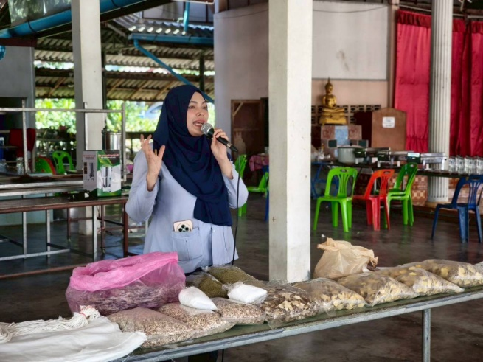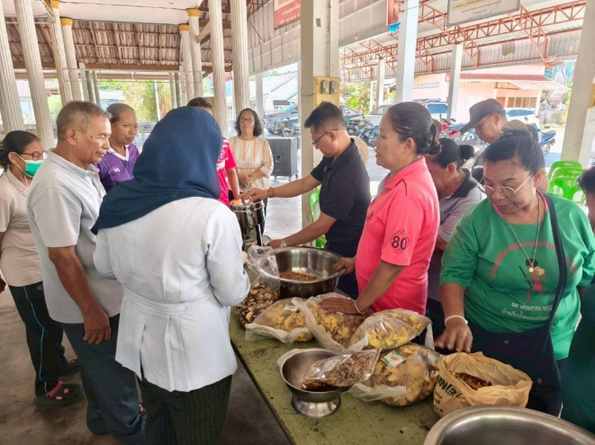

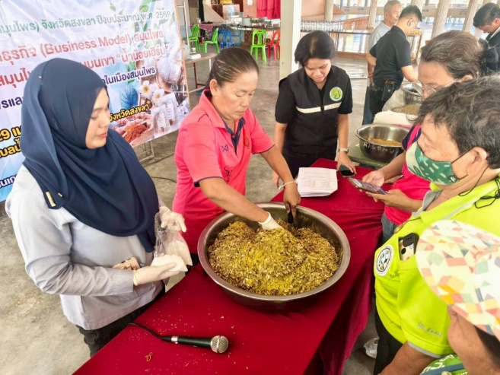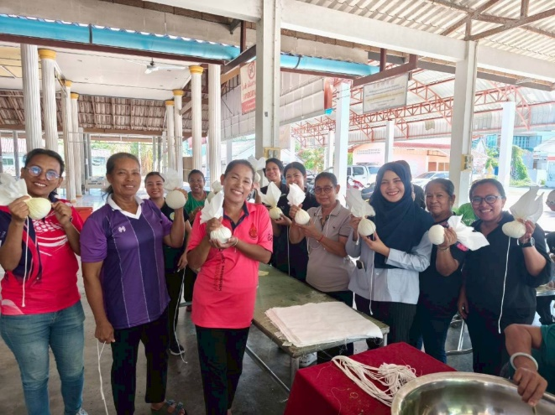

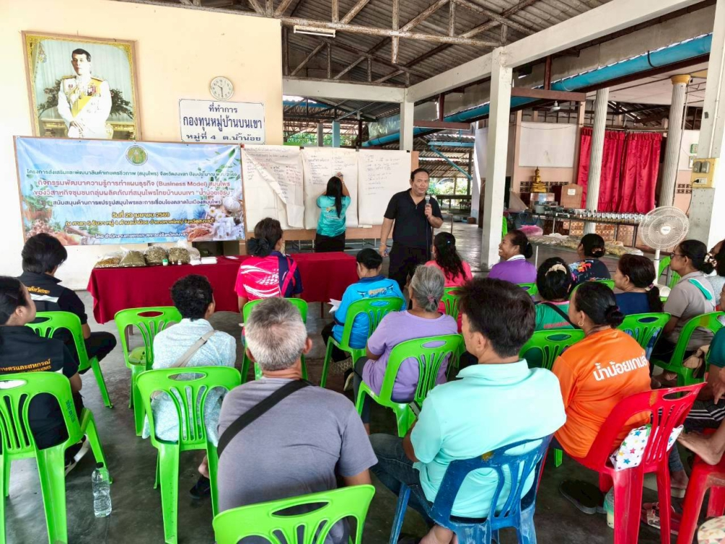

ชื่อ-สกุล : นางอัญญาณี อุปการัตน์ ผู้รายงาน
ตำแหน่ง : นักวิเคราะห์นโนบายและแผนชำนาญการ
โทรศัพท์สำนักงาน : 0 7431 3904
เบอร์มือถือ : 08 3513 8755

การขับเคลื่อนเกษตรกรรมยั่งยืน ของจังหวัดสงขลา ประจำปีงบประมาณ พ.ศ. 2569
ผลการดำเนินงาน ไตรมาส 3
*************
1. หน่วยงาน : ศูนย์วิจัยและพัฒนาประมงทะเลสงขลา
2. แผนงาน : ยุทธศาสตร์การเกษตรสร้างมูลค่า โครงการ : ยกระดับคุณภาพมาตรฐานสินค้าเกษตร
กิจกรรม : พัฒนาคุณภาพสินค้าประมงสู่มาตรฐาน
3. รายละเอียดโครงการ/กิจกรรม :
........................................................................................................................................................................................................................................................................................................................................................................................................................................................................................................................
4. เป้าหมาย ปี 2569 :
........................................................................................................................................................................................................................................................................................................................................................................................................................................................................................................................
ผลการดำเนินงานตามเป้าหมาย : ...............................................................................................................
5. งบประมาณ : 597,900 บาท เบิกจ่าย : 282,846 บาท คิดเป็นร้อยละ 47.3
แหล่งงบประมาณ : กรมประมง
6. ผลการดำเนินงาน/โครงการ/กิจกรรม :
........................................................................................................................................................................................................................................................................................................................................................................................................................................................................................................................
7. ภาพกิจกรรม

ชื่อ-สกุล : …………………………………………………….. ผู้รายงาน
ตำแหน่ง : ………………………………..………………………………..
โทรศัพท์สำนักงาน : ……………………………………………………
เบอร์มือถือ : ………………………………………………………………

การขับเคลื่อนเกษตรกรรมยั่งยืน ของจังหวัดสงขลา ประจำปีงบประมาณ พ.ศ. 2569
ผลการดำเนินงาน ไตรมาส 3
*************
1. หน่วยงาน : ศูนย์วิจัยและพัฒนาประมงทะเลสงขลา
2. แผนงาน : ยุทธศาสตร์การเกษตรสร้างมูลค่า โครงการ : บริหารจัดการทรัพยากรประมง
กิจกรรม : จัดระเบียบการทำประมง
3. รายละเอียดโครงการ/กิจกรรม :
........................................................................................................................................................................................................................................................................................................................................................................................................................................................................................................................
4. เป้าหมาย ปี 2569 :
........................................................................................................................................................................................................................................................................................................................................................................................................................................................................................................................
ผลการดำเนินงานตามเป้าหมาย : ...............................................................................................................
5. งบประมาณ : 160,000 บาท เบิกจ่าย : 159,261 บาท คิดเป็นร้อยละ 99.5
แหล่งงบประมาณ : กรมประมง
6. ผลการดำเนินงาน/โครงการ/กิจกรรม :
........................................................................................................................................................................................................................................................................................................................................................................................................................................................................................................................
7. ภาพกิจกรรม

ชื่อ-สกุล : …………………………………………………….. ผู้รายงาน
ตำแหน่ง : ………………………………..………………………………..
โทรศัพท์สำนักงาน : ……………………………………………………
เบอร์มือถือ : ………………………………………………………………

การขับเคลื่อนเกษตรกรรมยั่งยืน ของจังหวัดสงขลา ประจำปีงบประมาณ พ.ศ. 2569
ผลการดำเนินงาน ไตรมาส 3
*************
1. หน่วยงาน : ศูนย์วิจัยและพัฒนาประมงทะเลสงขลา
2. แผนงาน : ยุทธศาสตร์การเกษตรสร้างมูลค่า โครงการ : บริหารจัดการทรัพยากรประมง
กิจกรรม : บริหารจัดการทรัพยากรประมงทะเล
3. รายละเอียดโครงการ/กิจกรรม :
........................................................................................................................................................................................................................................................................................................................................................................................................................................................................................................................
4. เป้าหมาย ปี 2569 :
........................................................................................................................................................................................................................................................................................................................................................................................................................................................................................................................
ผลการดำเนินงานตามเป้าหมาย : ...............................................................................................................
5. งบประมาณ : 198,400 บาท เบิกจ่าย : 91,980 บาท คิดเป็นร้อยละ 46.4
แหล่งงบประมาณ : กรมประมง
6. ผลการดำเนินงาน/โครงการ/กิจกรรม :
........................................................................................................................................................................................................................................................................................................................................................................................................................................................................................................................
7. ภาพกิจกรรม

ชื่อ-สกุล : …………………………………………………….. ผู้รายงาน
ตำแหน่ง : ………………………………..………………………………..
โทรศัพท์สำนักงาน : ……………………………………………………
เบอร์มือถือ : ………………………………………………………………

การขับเคลื่อนเกษตรกรรมยั่งยืน ของจังหวัดสงขลา ประจำปีงบประมาณ พ.ศ. 2569
ผลการดำเนินงาน ไตรมาส 3
*************
1. หน่วยงาน : ศูนย์วิจัยและพัฒนาประมงทะเลสงขลา
2. แผนงาน : ยุทธศาสตร์การเกษตรสร้างมูลค่า โครงการ : บริหารจัดการทรัพยากรประมง
กิจกรรม : บริหารจัดการทรัพยากรประมงทะเล
3. รายละเอียดโครงการ/กิจกรรม :
........................................................................................................................................................................................................................................................................................................................................................................................................................................................................................................................
4. เป้าหมาย ปี 2569 :
........................................................................................................................................................................................................................................................................................................................................................................................................................................................................................................................
ผลการดำเนินงานตามเป้าหมาย : ...............................................................................................................
5. งบประมาณ : 834,000 บาท เบิกจ่าย : 466,908 บาท คิดเป็นร้อยละ 60
แหล่งงบประมาณ : กรมประมง
6. ผลการดำเนินงาน/โครงการ/กิจกรรม :
........................................................................................................................................................................................................................................................................................................................................................................................................................................................................................................................
7. ภาพกิจกรรม

ชื่อ-สกุล : …………………………………………………….. ผู้รายงาน
ตำแหน่ง : ………………………………..………………………………..
โทรศัพท์สำนักงาน : ……………………………………………………
เบอร์มือถือ : ………………………………………………………………

การขับเคลื่อนเกษตรกรรมยั่งยืน ของจังหวัดสงขลา ประจำปีงบประมาณ พ.ศ. 2569
ผลการดำเนินงาน ไตรมาส 3
*************
1. หน่วยงาน : ศูนย์วิจัยและพัฒนาเทคโนโลยีและนวัตกรรมสัตว์น้ำชายฝั่ง
2. แผนงาน : บริหารจัดการทรัพยากรประมง โครงการ : บริหารจัดการทรัพยากรประมง
กิจกรรม : บริหารจัดการทรัพยากรประมงทะเล
กิจกรรมย่อย : ผลิตลูกพันธุ์สัตว์น้ำทะเล (ค่าใช้จ่ายในการผลิตพันธุ์สัตว์น้ำเพื่อปล่อยในแหล่งน้ำธรรมชาติ
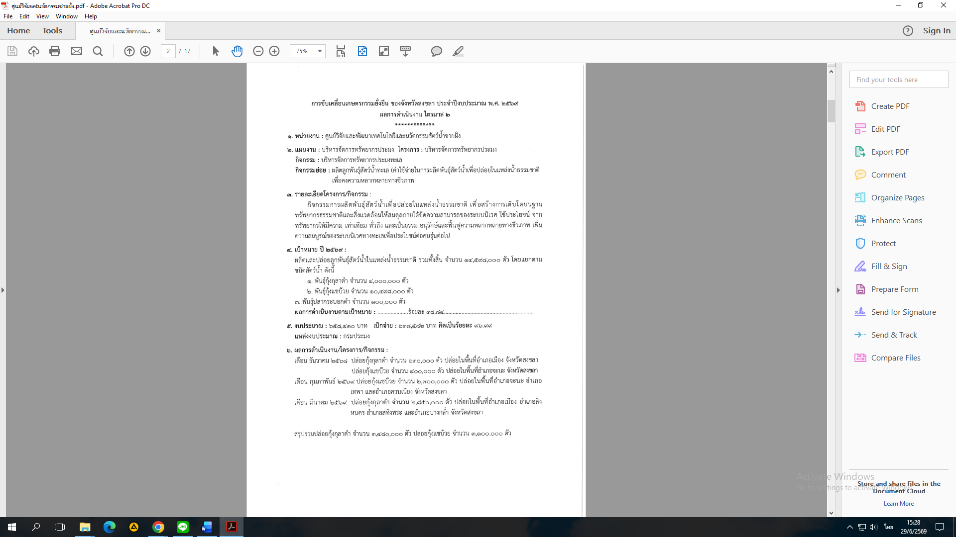
เพื่อคงความหลากหลายทางชีวภาพ

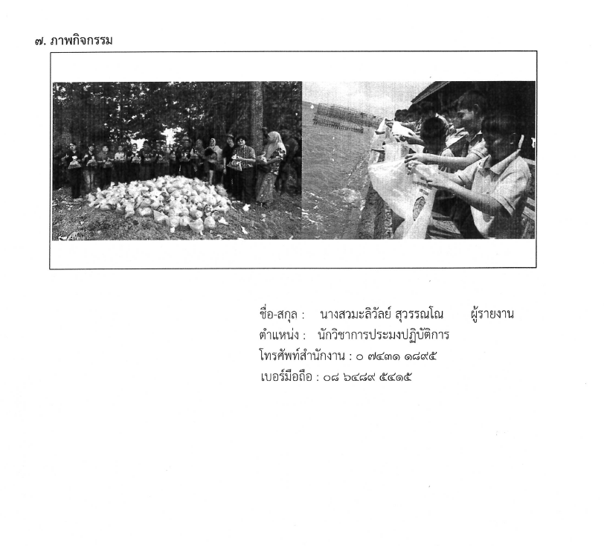

การขับเคลื่อนเกษตรกรรมยั่งยืน ของจังหวัดสงขลา ประจำปีงบประมาณ พ.ศ. 2569
ผลการดำเนินงาน ไตรมาส 3
1. หน่วยงาน : ศูนย์วิจัยและพัฒนาเทคโนโลยีและนวัตกรรมสัตว์น้ำชายฝั่ง
2. แผนงาน : ยุทธศาสตร์การเกษตรสร้างมูลค่า
โครงการ : ส่งเสริมและพัฒนาอาชีพประมงในพื้นที่จังหวัดชายแดนภาคใต้
กิจกรรม : พัฒนาอาชีพประมงเพื่อเสริมสร้างเศรษฐกิจฐานราก
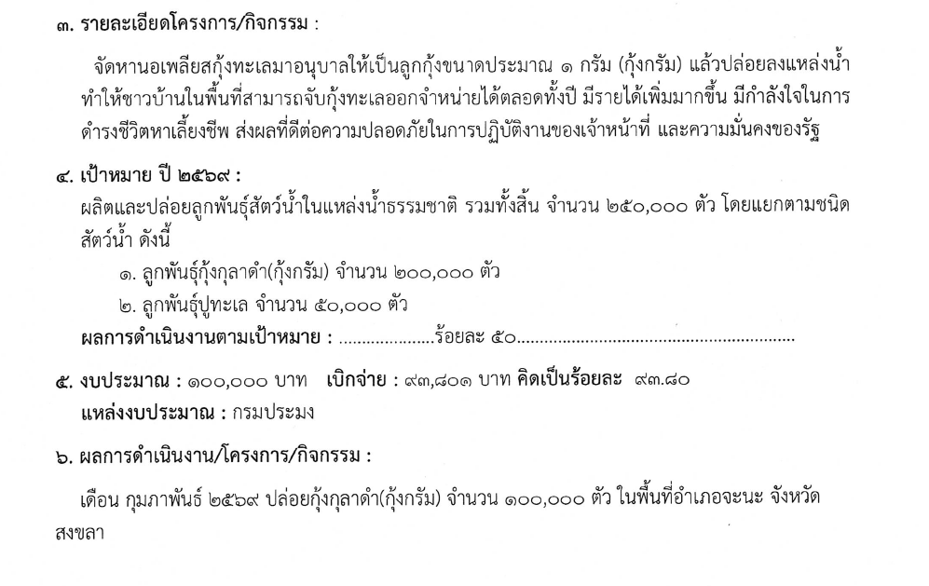
กิจกรรมย่อย : การบูรณาการสร้างความเข้มแข็งโดยชุมชน เพื่อการฟื้นฟูทะเลสาบสงขลา

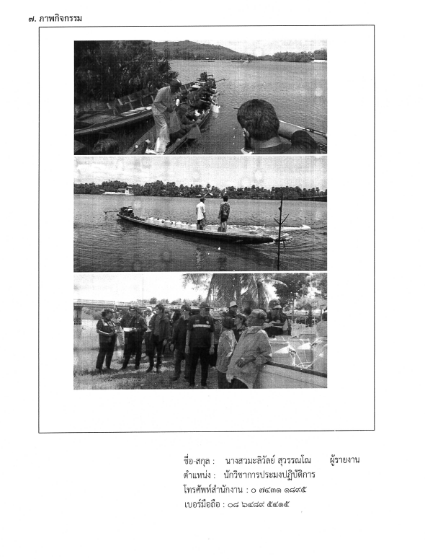

การขับเคลื่อนเกษตรกรรมยั่งยืน ของจังหวัดสงขลา ประจำปีงบประมาณ พ.ศ. 2569
ผลการดำเนินงาน ไตรมาส 3
*************
1. หน่วยงาน : ศูนย์วิจัยและพัฒนาเทคโนโลยีและนวัตกรรมสัตว์น้ำชายฝั่ง
2. แผนงาน : ยุทธศาสตร์การเกษตรสร้างมูลค่า
โครงการ : บริหารจัดการทรัพยากรประมง
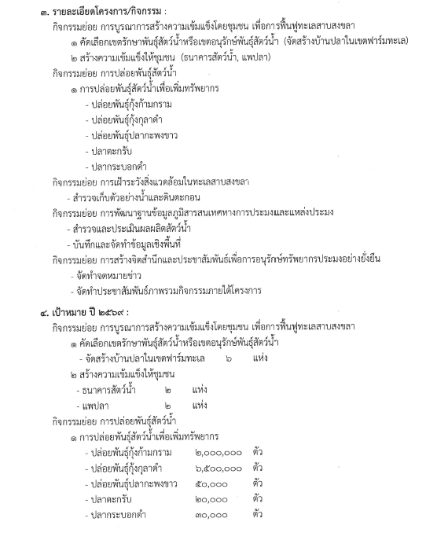
กิจกรรม : บริหารจัดการทรัพยากรประมงทะเล (ฟื้นฟูทรัพยากรประมงในทะเลสาบสงขลา)

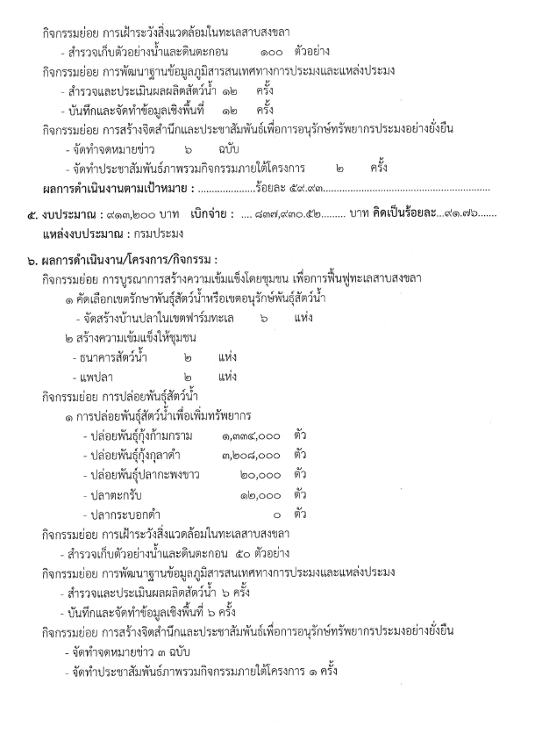

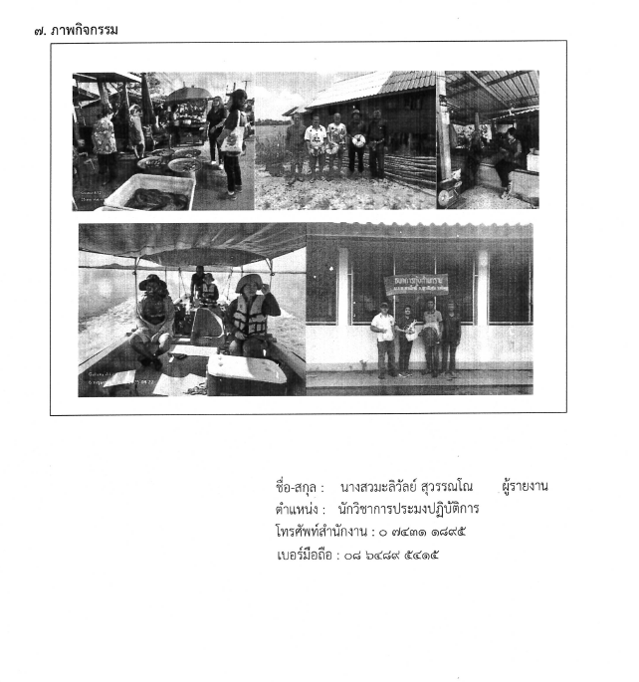

การขับเคลื่อนเกษตรกรรมยั่งยืน ของจังหวัดสงขลา ประจำปีงบประมาณ พ.ศ. 2569
ผลการดำเนินงาน ไตรมาส 3
*************
1. หน่วยงาน : ศูนย์วิจัยและพัฒนาเทคโนโลยีและนวัตกรรมสัตว์น้ำชายฝั่ง
2. แผนงาน : ยุทธศาสตร์การเกษตรสร้างมูลค่า
โครงการ : ยกระดับคุณภาพมาตรฐานสินค้าเกษตร
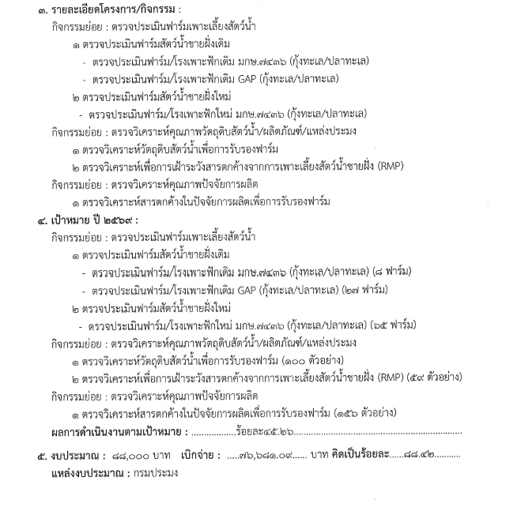
กิจกรรม : พัฒนาคุณภาพสินค้าประมงสู่มาตรฐาน

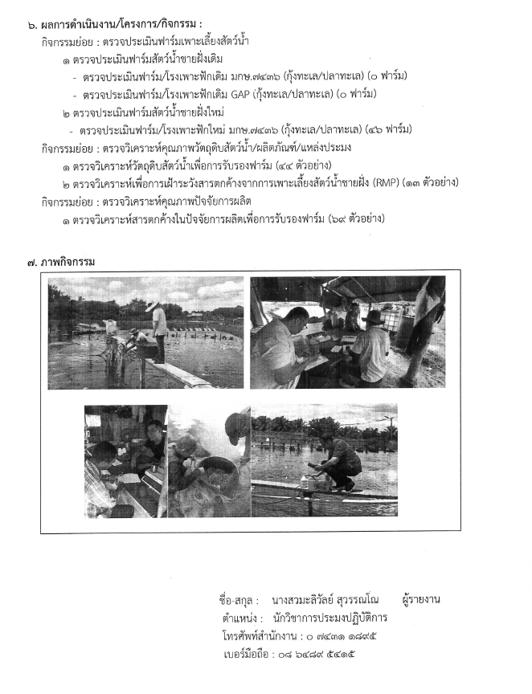

การขับเคลื่อนเกษตรกรรมยั่งยืน ของจังหวัดสงขลา ประจำปีงบประมาณ พ.ศ. 2569
ผลการดำเนินงาน ไตรมาส 3
*************
1. หน่วยงาน : ศูนย์วิจัยและพัฒนาเทคโนโลยีและนวัตกรรมสัตว์น้ำชายฝั่ง
2. แผนงาน : ยุทธศาสตร์การเกษตรสร้างมูลค่า
โครงการ : ยกระดับคุณภาพมาตรฐานสินค้าเกษตร
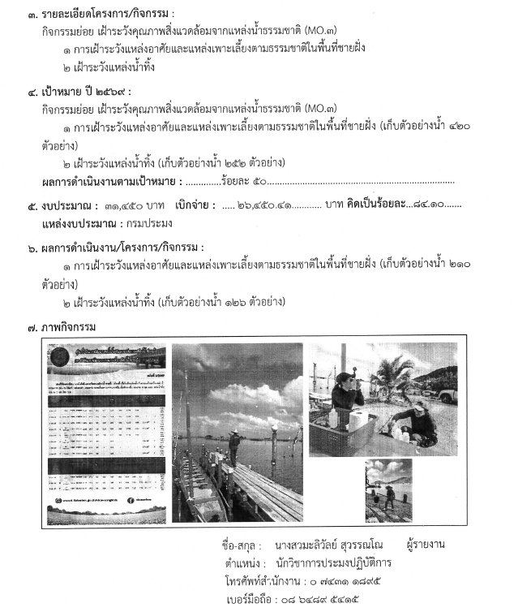
กิจกรรม : พัฒนาคุณภาพสินค้าประมงสู่มาตรฐาน

การขับเคลื่อนเกษตรกรรมยั่งยืน ของจังหวัดสงขลา ประจำปีงบประมาณ พ.ศ. 2569
ผลการดำเนินงาน ไตรมาส 3
*************
1. หน่วยงาน : ศูนย์วิจัยและพัฒนาเทคโนโลยีและนวัตกรรมสัตว์น้ำชายฝั่ง
2. แผนงาน : ยุทธศาสตร์การเกษตรสร้างมูลค่า
โครงการ : ยกระดับคุณภาพมาตรฐานสินค้าเกษตร
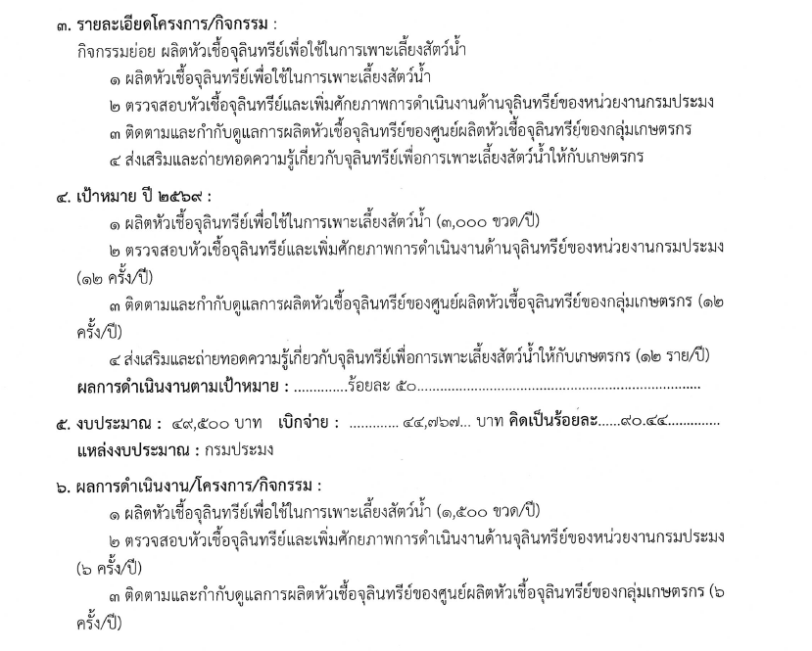
กิจกรรม : พัฒนาคุณภาพสินค้าประมงสู่มาตรฐาน

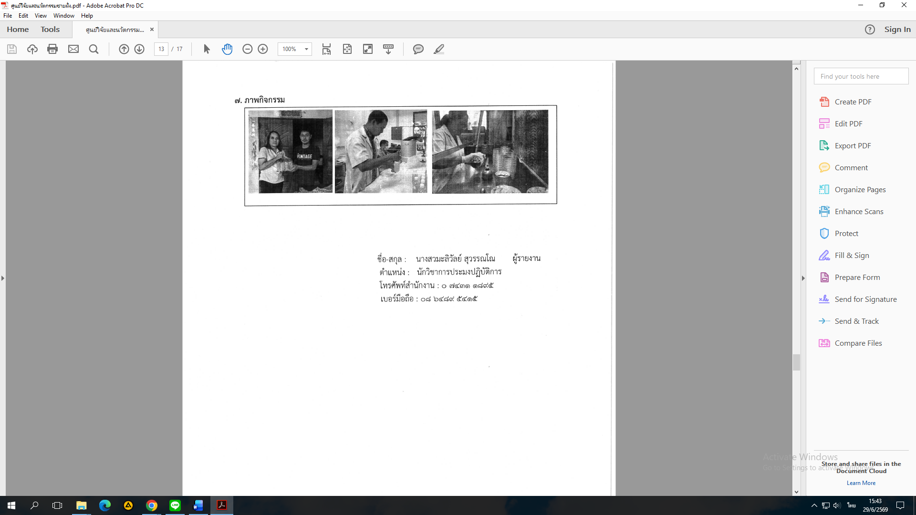

การขับเคลื่อนเกษตรกรรมยั่งยืน ของจังหวัดสงขลา ประจำปีงบประมาณ พ.ศ. 2569
ผลการดำเนินงาน ไตรมาส 3
*************
1. หน่วยงาน : ศูนย์วิจัยและพัฒนาเทคโนโลยีและนวัตกรรมสัตว์น้ำชายฝั่ง
2. แผนงาน : ยุทธศาสตร์การเกษตรสร้างมูลค่า โครงการ : ยกระดับสินค้าเกษตรกรมูลค่าสูง
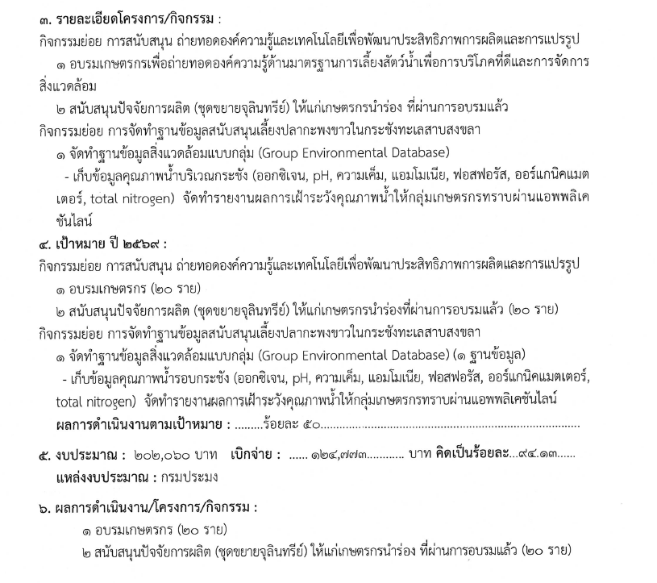
กิจกรรม : ส่งเสริมและพัฒนาสินค้าประมงอัตลักษณ์พื้นถิ่น



